IMPLEMENTASI PSBB, GUBERNUR IKUTI RAKOR DENGAN

SEJUMLAH MENTERI DAN KEPALA DAERAH

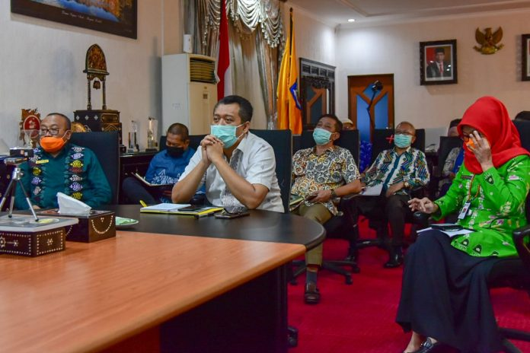
Gubernur NTB, H. Zulkieflimansyah saat mengikuti rakor bersama sejumlah menteri dan kepala daerah se-Indonesia secara virtual, Kamis,9 April 2020.(Suara NTB/humasntb).
Mataram (Suara NTB) – Gubernur NTB, Dr. H. Zulkieflimansyah, SE, M.Sc mengikuti Rapat Koordinasi (Rakor) virtual dalam rangka Implementasi Pembatasan Sosial Berskala Besar (PSBB) di Daerah. Dipimpin Menkopolhukam, turut hadir bersama Menko Perekonomian, Menteri Keuangan, Menteri Tenaga Kerja, Menteri Desa Pembangunan Daerah Tertinggal dan Transmigrasi, Menteri Sosial, Kepala BNPB selaku Kepala Gugus Tugas Pusat dan Seluruh Gubernur, Bupati/Walikota se-Indonesia.
Bertempat di ruang kerjanya, Kamis, 9 April 2020, Gubernur turut didampingi Sekretaris Daerah Provinsi, serta beberapa pejabat yang tergabung dalam Gugus Tugas Penanganan Covid-19 di NTB. Mengawali rakor, Menteri Dalam Negeri (Mendagri) Prof. H. M. Tito Karnavian, Ph.D yang juga menjadi moderator memaparkan hal-hal yang harus dipersiapkan Pemerintah Daerah (Pemda) dalam penyediaan jaring pengaman sosial/social safety net yang berpijak pada PP Nomor 21 Tahun 2020, Keppres Nomor 11 Tahun 2020, Permendagri Nomor 20 Tahun 2020, Instruksi Menteri Dalam Negeri Nomor 1 Tahun 2020, Surat Edaran Menteri Dalam Negeri Nomor 440/2436/SJ. Serta Surat Edaran Menteri Dalam Negeri Nomor 440/2622/SJ tentang Pembentukan Gugus Tugas Percepatan Penanganan Covid-19 Tanggal 29 Maret 2020.
“Penyediaan social safety net ini merupakan bagian dari percepatan pengutamaan penggunaan alokasi anggaran kegiatan tertentu atau refocussing, dan/atau perubahan alokasi anggaran yang digunakan secara memadai dalam Percepatan Penanganan Corona Virus Disease 2019 di Lingkungan Pemerintah Daerah. Oleh sebab itu, seluruh Pemda harus mempersiapkannya sebaik mungkin,” kata Mendagri.
Disadari, Covid-19 tak hanya berdampak pada kesehatan saja, namun pada aspek sosial sehingga pemerintah daerah perlu serius dalam melakukan jaring pengaman sosial/social safety net agar tak menimbulkan permasalahan baru di masyarakat. Anggaran bisa direalokasi untuk jaring pengaman sosial. Sebab banyak masyarakat yang terpukul, terutama yang kurang mampu. Jika mereka tidak ditangani dan tidak dibantu baik oleh pemerintah maupun non pemerintah, maka krisis kesehatan bisa berubah menjadi krisis ekonomi.
“Dan krisis ekonomi ini bisa berubah menjadi krisis sosial. Ini tentu tak boleh terjadi, karena berdampak pada krisis keamanan, sehingga akan muncul gangguan keamanan,” ujarnya.
Setelahnya, para menteri bergantian menyampaikan arahannya kepada seluruh peserta rakor. Kementerian Sosial akan menyalurkan bantuan sosial Program Keluarga Harapan (PKH) setiap bulan mulai April hingga Juni 2020. Sebagai upaya mengatasi dampak ekonomi masyarakat terutama Keluarga Penerima Manfaat (KPM) akibat wabah COVID-19. Penerima PKH naik dari yang awalnya 9,2 juta menjadi 10 juta keluarga penerima manfaat.
Tak hanya itu, jumlah Keluarga Penerima Manfaat (KPM) program sembako juga ditambah dari 15,2 juta menjadi 20 juta KPM. Serta pemberian Bantuan Langsung Tunai (BLT) di wilayah Jabodetabek dan di luar Jabodetabek sebesar Rp600.000 per bulan selama 3 bulan.
Tak sampai di situ saja, program jaring pengaman sosial juga diproyeksikan pada 24 juta pelanggan listrik 450 VA yang digratiskan selama 3 bulan dan 7 juta pelanggan 900 VA yang akan didiskon 50 Persen. Program Kartu Pra Kerja untuk 5,6 juta orang yang anggarannya dinaikkan menjadi Rp 20 triliun. Kemudian Rp 25 triliun untuk Operasi Pasar dan Logistik serta pengaturan kemudahan kredit.
Untuk melaksanakan kebijakan tersebut agar efektif, maka Pemda harus memperhatikan dan menyiapkan hal-hal sebagai berikut. Pertama, landasan hukum bagi pemberian Bantuan Langsung Tunai (BLT). Kedua,memastikan Pemda memberikan hibah/bansos (sesuai Instruksi Mendagri Nomor 1 Tahun 2020). Hibah/Bansos dari Pemda menyasar masyarakat di luar penerima Bantuan dari Pemerintah Pusat.
Ketiga, pola penyaluran bantuan harus disesuaikan dengan kondisi sosial dan geografis masyarakat. Keempat, tersosialisasinya kanal pengaduan bagi masyarakat. Kelima, pembinaan kepada masyarakat untuk menciptakan kemandirian selama masa pandemi.
Diketahui, Pemprov NTB sendiri menyiapkan program Jaring Pengaman Sosial (JPS) Gemilang dengan jumlah sasaran 105.000 KK masyarakat miskin dan hampir miskin serta tenaga kerja sektor informal yang terdampak Corona. Program JPS Gemilang berupa bantuan sembako selama tiga bulan, mulai April, Mei dan Juni 2020.(*)

Sumber Berita
1.https://www.suarantb.com/ntb/2020/293364/Implementasi.PSBB,Gubernur.Ikuti.Rakor.dengan.Sejumlah.Menteri.dan.Kepala.Daerah/ (Suara NTB 9 April 2020)
2.https://mataramnews.co.id/21118/sinergi-penanganan-covid-19-gubernur-ntb-rakor-bersama-menkopolhukam-dan-para-menteri/ (Mataram News 9 April 2020)

Catatan
Pembatasan Sosial Berskala Besar adalah pembatasan kegiatan tertentu penduduk dalam suatu wilayah yang diduga terinfeksi Corona Virus Disease 2019 (COVID-19)
sedemikian rupa untuk mencegah kemungkinan penyebaran Corona Virus Disease 2019 (COVID-I9).
Untuk dapat ditetapkan Pembatasan Sosial Berskala Besar, suatu wilayah provinsi/kabupaten/kota harus memenuhi kriteria sebagai berikut:
a. jumlah kasus dan/atau jumlah kematian akibat penyakit meningkat dan menyebar secara signifikan dan cepat ke beberapa wilayah; dan
b. terdapat kaitan epidemiologis dengan kejadian serupa di wilayah atau negara lain.
Pelaksanaan Pembatasan Sosial Berskala Besar meliputi:
a. peliburan sekolah dan tempat kerja;
b. pembatasan kegiatan keagamaan;
c. pembatasan kegiatan di tempat atau fasilitas umum;
d. pembatasan kegiatan sosial dan budaya;
e. pembatasan moda transportasi; dan
f. pembatasan kegiatan lainnya khusus terkait aspek pertahanan dan keamanan.

Permenkes Nomor 9 Tahun 2020 Pasal 1
Permenkes Nomor 9 Tahun 2020 Pasal 2
Permenkes Nomor 9 Tahun 2020 Pasal 13 Ayat 1

